读书笔记—深入理解JS（第一二部分）
第一部分 JS快速上手 第1章
1.3.3标识符与变量名
标识符：各种语法的名称（区分大小写）
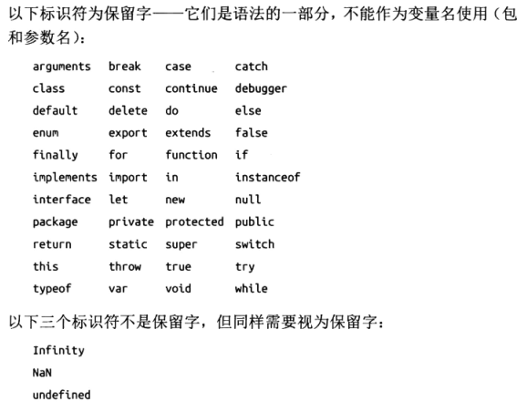
1..4值
（.）操作符：可以取属性；可以给属性赋值；可以来调用方法
Str.length/obj.foo=123/’hello’.toUpperCase()
1.4.2原始值：null、undefined、布尔值、数字、字符串
特点：（1）按值进行比较（2）不可改变
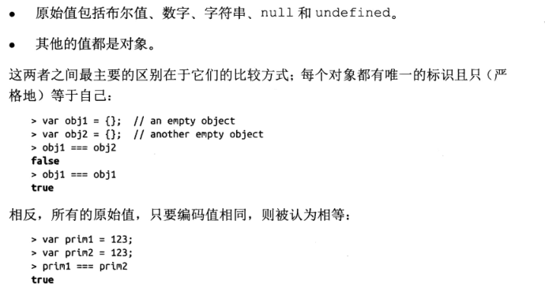

1.4.3对象：简单对象；数组；正则表达式
特点：（1）按引用进行比较（2）默认可变
1.4.4 null和undefined
Undefined：“没有值”，
未被初始化的变量；丢失的参数；访问不存在的属性
Null：“没有对象”，
在用到对象的时候它表示空值（例如参数、对象链中的最后一个元素）
两者都没有属性，连toString（）方法都没有

JS中的数字都是浮点数：1===1.0 true
Infinity比任何一个数都要大，-Infinity比任何一个数都要小（NAN除外）这使得这两个数字常用来作为默认值（比如你需要一个最小值和最大值的时候）
1.7运算符：算术运算符、全局对象Math、位
1.8字符串
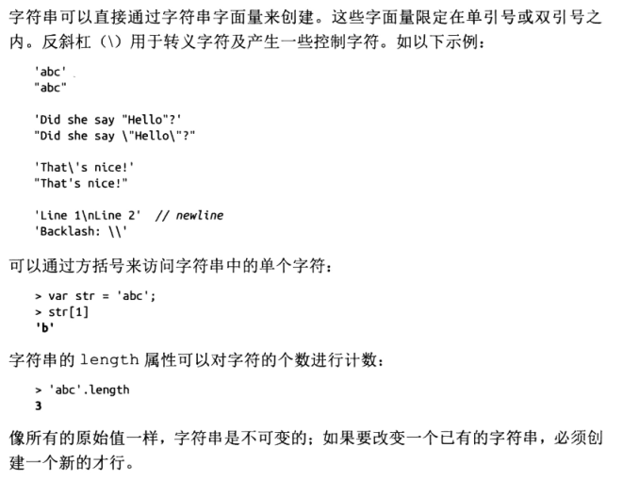
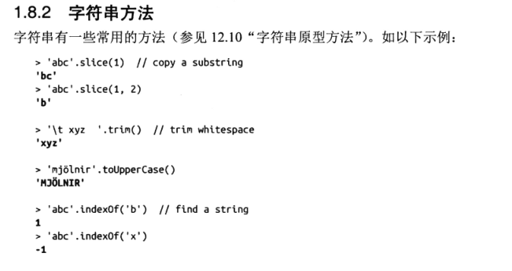
1.9语句：条件语句（if else）、循环语句（for、while、do-while）
Break：可以跳出循环
Continue：会开始一个新的循环迭代
1.10函数
定义函数：两种方法
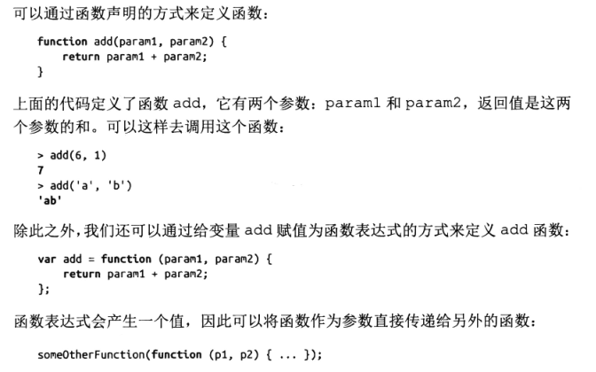
Arguments的用法
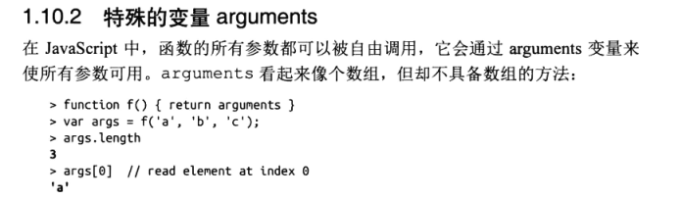
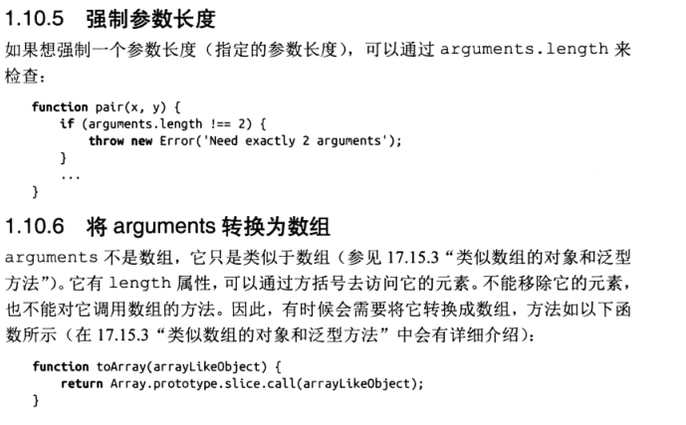
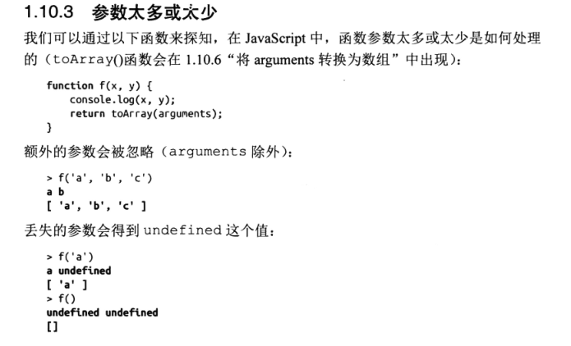
1.12严格模式
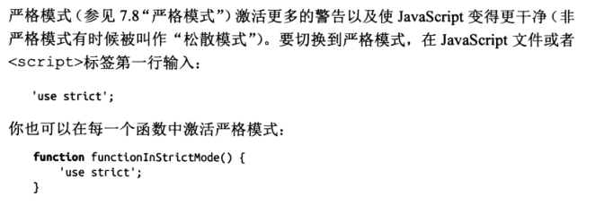
1.14对象和构造函数
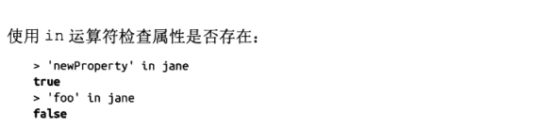
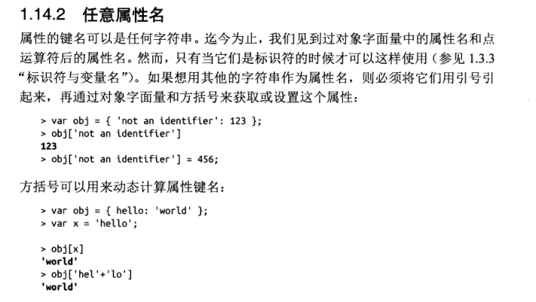
1.15数组
数组方法：slice\push\pop\shift\unshift\indexOf\join\
第二部分 背景 第2-6章
JS的性质
动态的、动态类型、函数式和面向对象的、静默失败、部署的是开源代码、是网络平台的一部分

